科右前旗举办全旗宗教工作
暨三级网络两级责任制培训班

4月21日上午，科右前旗统战部在旗委组织部五楼视频会议室举办全旗宗教工作暨三级网络两级责任制培训班。盟委统战部副部长、盟宗教事务局局长曹善淑应邀进行培训指导。科右前旗委常委、统战部长马宁出席会议并作重要讲话。盟宗教事务局宗教事务科长王磊、侨联秘书长王睿、科右前旗统战部班子成员、全体干部及旗公安局、旗党群服务中心相关负责人在视频主会场参加会议。会议由统战部副部长、宗教事务局局长王立军主持。各苏木乡镇（中心）、嘎查村（社区）相关负责人在各地视频分会场参加会议，参会受训人员230余人。
马宁在讲话中提出三点意见。一是要以学立本，充分认识学习培训的重要意义；二是要以律正学，切实增强学习培训的自觉性和主动性；三是要以学促干，努力提升宗教工作的能力和水平。
曹善淑就新形势下如何做好基层宗教工作，从掌握宗教法律法规政策和基本常识、把握“五性”特征、看透“两重”作用、坚持“一个方向”、弄清“一个本质”、牢记“四句话”、掌握“五条原则”、抓住“一个关键”八个方面结合实际，深入浅出，作了精确阐释和详细讲解。
王立军在总结讲话中强调，一是要牢牢把握宗教工作主动权，把曹部长讲话内容精神和马部长讲话要求结合本地本部门实际抓好落实；二是要做好宗教场所“双暂停”期间信教群众思想工作，防止异端渗透；三是要加强宗教业务学习宣传，不断提升能力水平，持续充分发挥三级网络两级责任制的作用，确保我旗宗教领域长期和谐安全稳定。

（旗委统战部）
2022年4月21日
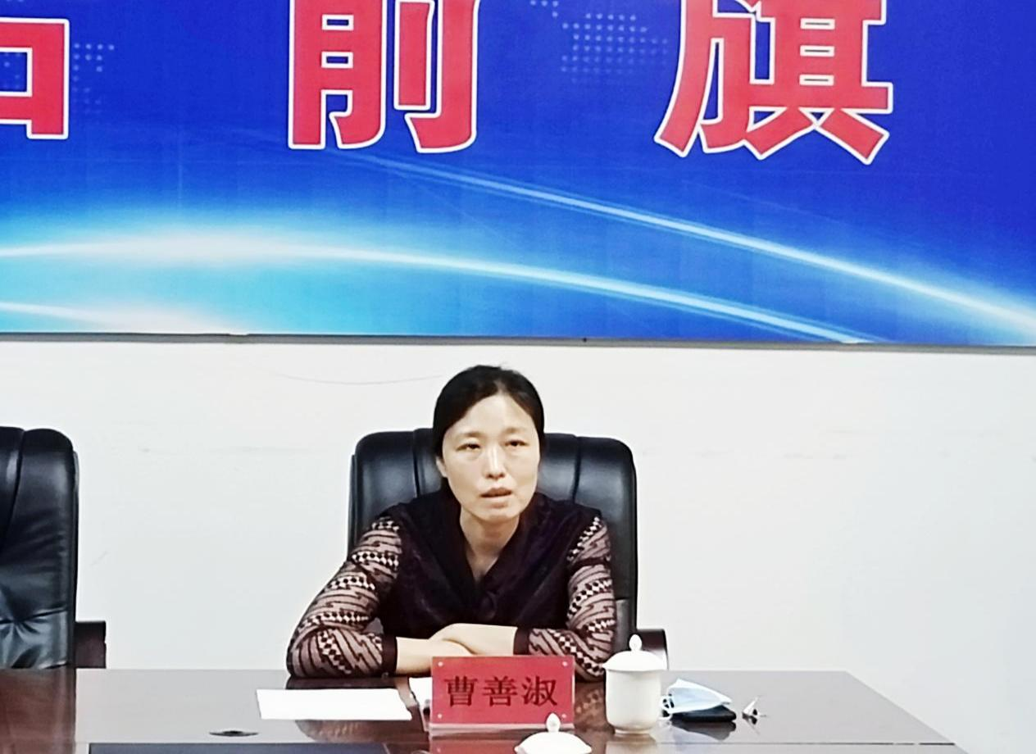
曹部长授课
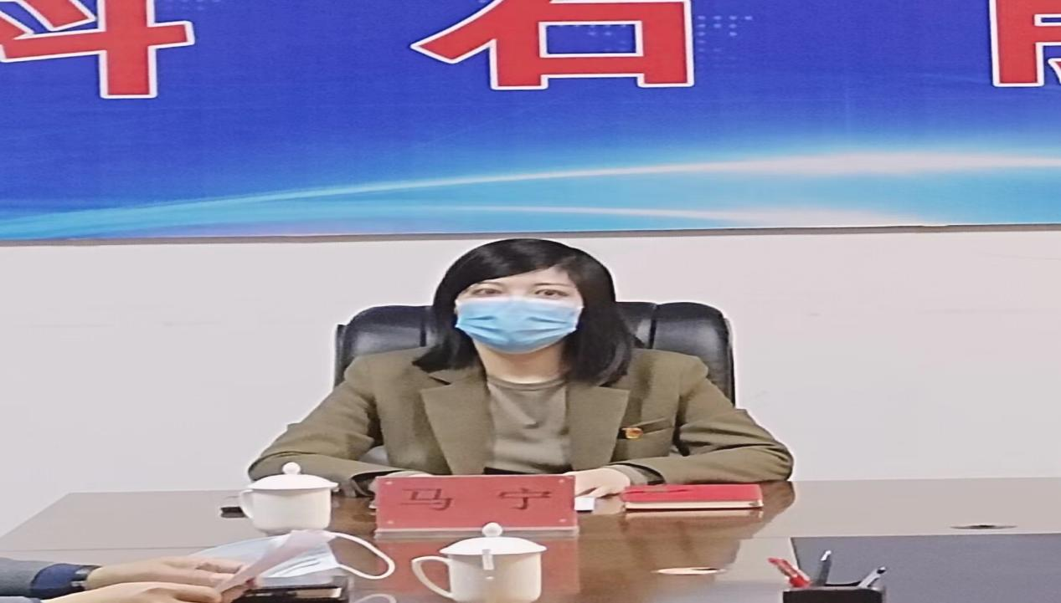
马部长讲话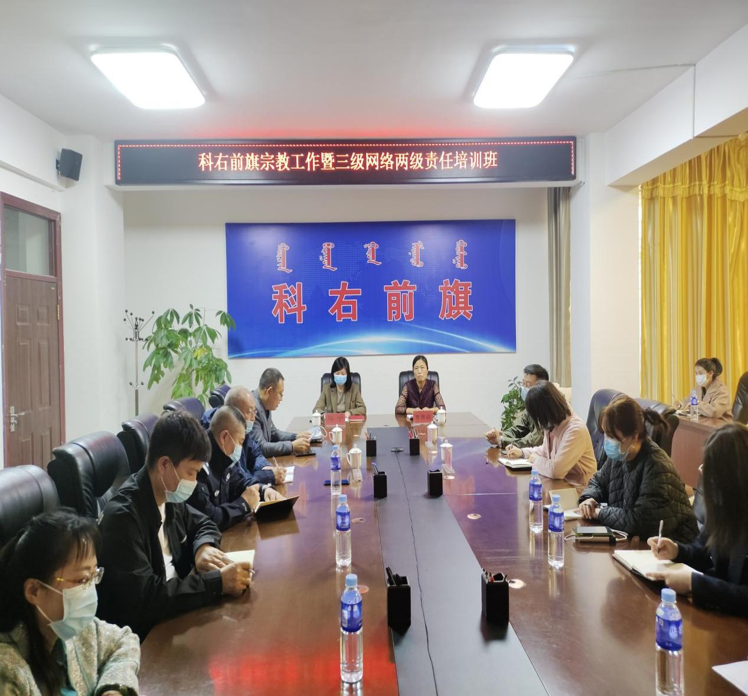
视频培训会主会场
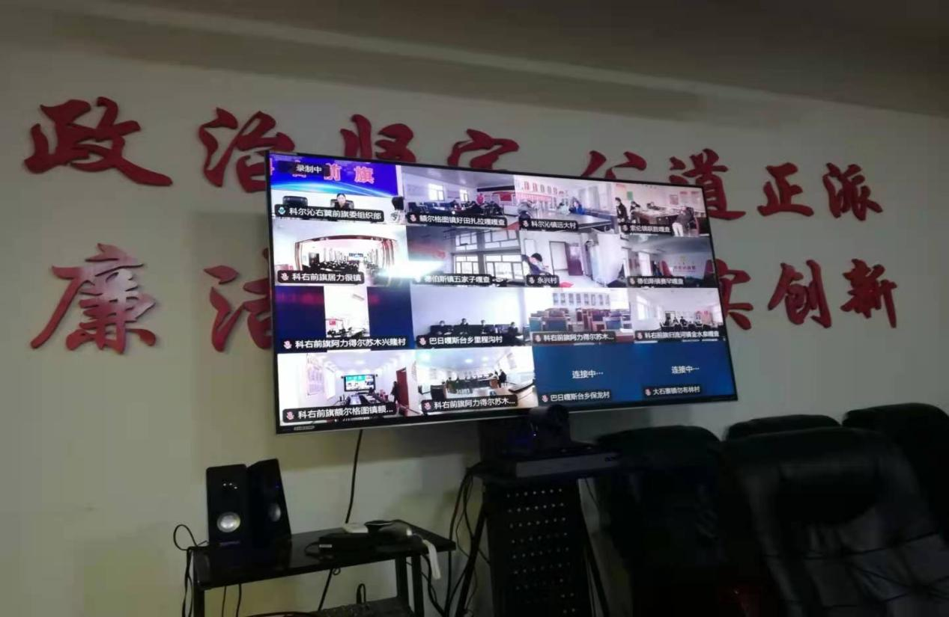
各苏木乡镇（中心）、嘎查村（社区）视频分会场（截图）

